Sgambaro, con i Mini Cuccioli si impara ad apprezzare
la pasta d’eccellenza e sicura sin da piccoli

L’azienda veneta rinnova la collaborazione con Gruppo Alcuni
per produrre il formato ispirato ai personaggi TV più amati da bambini e bambine:
una pasta di grano duro 100% italiano e di filiera corta, senza pesticidi come il glifosato

Castello di Godego (Treviso), 24 novembre 2021 – È pensata per i futuri bongustai la Pasta dei Mini Cuccioli: un formato ispirato agli amati protagonisti dell’omonima serie TV e prodotto con solo grano duro italiano Marco Aurelio, garanzia di una pasta d’eccellenza, sana e sicura. A poche settimane dal debutto su Rai YoYo e Ray Play della nuova stagione “Mini Cuccioli a Scuola”, Pasta Sgambaro e Gruppo Alcuni – lo studio di animazione che realizza la serie – annunciano il rinnovo della collaborazione arrivata ormai al quinto anno.

“La pasta è un cibo che entra presto nelle abitudini alimentari di bambini e bambine: da un sondaggio che abbiamo realizzato con AstraRicerche, il 55% delle famiglie italiane la porta in tavola minimo quattro volte alla settimana”, spiega Martina Durighello, responsabile marketing di Sgambaro. “L’idea di realizzare un formato che riproduce i sei personaggi dei Mini Cuccioli è nata per avvicinare i più piccoli alla pasta e rendere l’esperienza del consumo ancora più piacevole e divertente”.

Sgambaro Etichetta Gialla: pasta 100% italiana fatta con grano di alta qualità
La Pasta dei Mini Cuccioli è una delle referenze della linea Sgambaro Etichetta Gialla, prodotta con solo grano duro italiano Marco Aurelio. Questa varietà è stata selezionata da Sgambaro come il “chicco perfetto” e si contraddistingue per il colore giallo ambrato, l’elevata elasticità del glutine e, ovviamente, la bontà. Il pastificio si rifornisce direttamente dagli agricoltori italiani, immagazzinando il grano nei propri silos in Puglia e Veneto subito dopo la raccolta. Filiera corta e metodi di conservazione che evitano l’uso di pesticidi garantiscono un prodotto finito sicuro e privo di glifosato. Allo stesso tempo, il processo di macinatura che non surriscalda i chicchi, la trafilatura a bronzo dell’impasto e la lunga essiccazione a bassa temperatura contribuiscono a conservare le proprietà organolettiche e sensoriali della materia prima nella pasta che arriva sulle tavole dei consumatori.

Una collaborazione all’insegna di valori condivisi
Due eccellenze nei rispettivi settori, Sgambaro e il Gruppo Alcuni hanno avviato la collaborazione nel 2017. Le due aziende trevigiane condividono molti dei valori che trovano spazio all’interno delle storie dei Mini Cuccioli, sviluppate con la supervisione di esperti di pedagogia in ottica di edutainment, cioè dell’educare attraverso l’intrattenimento. Nella nuova stagione, ad esempio, uno dei luoghi che fanno da sfondo alle avventure dei protagonisti è la mensa scolastica: insieme al coniglio Cilindro e agli animaletti suoi amici, bambine e bambine impareranno l’importanza di mangiare sano.

“Tramite i loro gesti quotidiani i Mini Cuccioli sensibilizzano i più piccoli su tematiche chiave che faranno sempre parte della loro vita”, commenta Durighello. “Ad esempio il rispetto dell’ambiente, un valore che da sempre guida le scelte strategiche della nostra azienda e che ci ha spinto a intraprendere il percorso per diventare organizzazione Climate Positive, ovvero che ha un impatto positivo sul benessere del pianeta”.

In Italia la Pasta dei Mini Cuccioli si trova nei principali supermercati e sullo shop online di Sgambaro; nei prossimi mesi il formato verrà introdotto anche in alcuni dei Paesi in cui la serie è distribuita. Lanciati per la prima volta nel 2016, gli episodi dei Mini Cuccioli sono oggi visti in tutto il mondo, dall’Europa al Medio Oriente e America, segno dell’universalità dei loro messaggi.
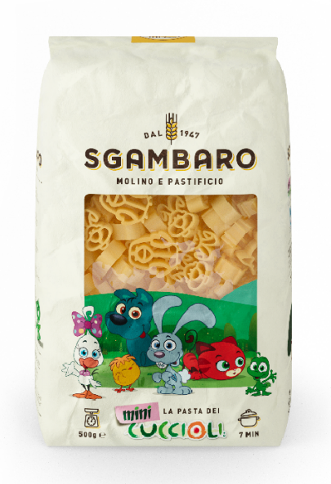
La Pasta dei Mini Cuccioli – Linea Sgambaro Etichetta Gialla

- Pasta di semola di grano duro certificato 100% italiano, prodotta esclusivamente presso il molino Sgambaro
- Confezione da 500 grammi
- Tempo cottura: 7 minuti
- Valori nutrizionali medi per 100g: Energia 1512 kJ (357 kcal), Grassi 1,5 gr, Carboidrati 69 gr, Fibre 3,5 gr, Proteine 15 gr
- Prodotto esente da additivi di qualsiasi natura
- Imballaggio in carta e polipropilene smaltibile nella raccolta carta e riciclabile carta

NOTA
L’indagine Sgambaro/AstraRicerche è stata condotta nel giugno 2021 tramite 1023 interviste online su un campione rappresentativo della popolazione italiana di età compresa tra i 25 e i 65 anni.

***

Sgambaro – Molino e Pastificio
Fondato da Tullio Sgambaro nel 1947, Sgambaro è uno storico pastificio veneto che produce pasta di altissima qualità, frutto del sapere trasmesso all’interno della famiglia e delle intuizioni degli attuali membri alla guida dell’azienda. L’obiettivo di Sgambaro è da sempre portare sulla tavola degli italiani una pasta buona, sana e sicura. Una delle poche realtà medio-grandi del settore ad avere un mulino interno, utilizza dal 2001 esclusivamente grano duro prodotto in Italia: una scelta che da un lato assicura il controllo della filiera e, dall’altro, si traduce in un rapporto diretto e stretto con i fornitori. Sempre alla ricerca del grano perfetto, proprio la collaborazione con gli agricoltori ha portato Sgambaro alla selezione del grano duro Marco Aurelio, dopo 15 anni di studi e prove sul campo, e all’introduzione del farro monococco per produrre pasta a livello industriale con uno dei grani più antichi e dalle elevate proprietà nutrizionali.
L’azienda ha sede e produzione a Castello di Godego in provincia di Treviso.

Ufficio Stampa Sgambaro – DAG Communication |Website| LinkedIn | Facebook | Instagram
Alessia Biondaro | abiondaro@dagcom.com | 349 4221137
Fenisia Caraccio | fcaraccio@dagcom.com | 351 9625315

 |  | 
www.sgambaro.it | Pasta Sgambaro | @pastasgambaro

